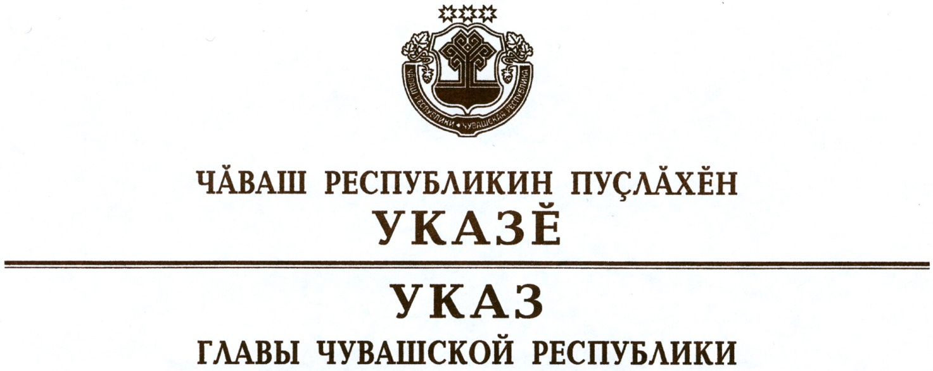

О Координационном совете по развитию
инвестиционной и предпринимательской активности, защите
прав предпринимателей в Чувашской Республике

В целях формирования и реализации единой инвестиционной политики на территории Чувашской Республики, отвечающей приоритетам ее социально-экономического развития, создания благоприятных условий для развития инвестиционной и предпринимательской деятельности, а также обеспечения защиты прав и законных интересов субъектов предпринимательской деятельности в Чувашской Республике п о с т а н о в л я ю:
1. Образовать Координационный совет по развитию инвестиционной и предпринимательской активности, защите прав предпринимателей в Чувашской Республике.
2. Утвердить прилагаемое Положение о Координационном совете по развитию инвестиционной и предпринимательской активности, защите прав предпринимателей в Чувашской Республике.
3. Настоящий Указ вступает в силу со дня его официального опубликования.

Временно исполняющий
обязанности Главы
Чувашской Республики О.Николаев

г. Чебоксары
12 августа 2020 года
№ 208

